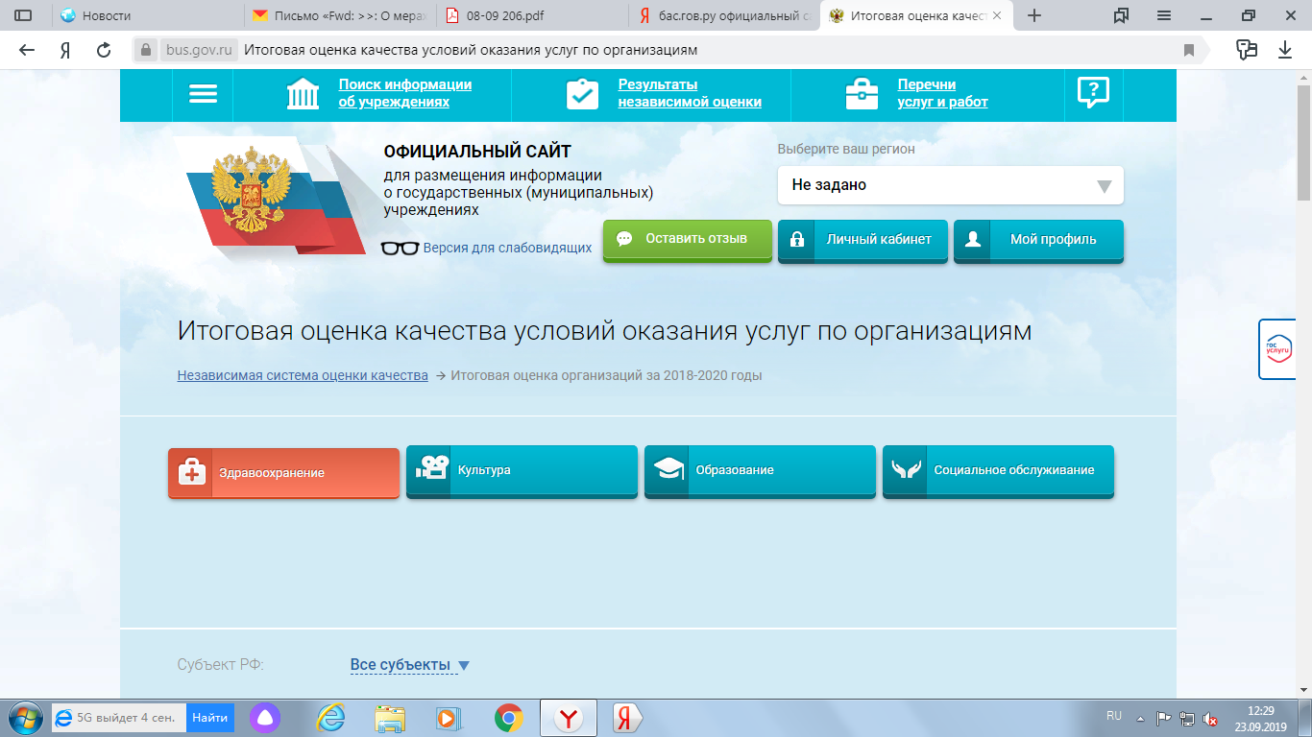
https://bus.gov.ru/pub/top-organizations-second

